ИНСТРУКЦИЯ

заявителю по фактическому присоединению и фактическому приему напряжения и мощности

1. Общие положения
Данная инструкция распространяется на следующие категории заявителей в рамках технологического присоединения к электрическим сетям АО «НЭСК-электросети» согласно Правил технологического присоединения энергопринимающих устройств потребителей электрической энергии, объектов по производству электрической энергии, а также объектов электрического хозяйства, принадлежащих сетевым организациям и иным лицам, к электрическим сетям, утв. Постановлением Правительства РФ от 27.12.2004 № 861 (далее Правила):
- юридические лица и индивидуальные предприниматели в целях технологического присоединения по второй или третьей категории надежности энергопринимающих устройств, максимальная мощность которых составляет до 150 кВт включительно (с учетом ранее присоединенных в данной точке присоединения энергопринимающих устройств) (п.12(1) Правил);
- физические лица в целях технологического присоединения энергопринимающих устройств, максимальная мощность которых составляет до 15 кВт включительно (с учетом ранее присоединенных в данной точке присоединения энергопринимающих устройств), которые используются для бытовых и иных нужд, не связанных с осуществлением предпринимательской деятельности, и электроснабжение которых предусматривается по одному источнику (п.14 Правил).
При этом согласно разъяснениям Федеральной антимонопольной службы (ФАС России) от 27.05.2020 №ВК/44844/20, физические лица, подающие заявку на технологическое присоединение энергопринимающих устройств с максимальной мощностью более 15 кВт и до 150 кВт, не относятся к заявителям, указанным в пунктах12(1) и 14 Правил.
Инструкция разработана в целях обеспечения сетевой организацией возможности осуществить действиями заявителя фактическое присоединение его энергопринимающих устройств к электрическим сетям сетевой организации в соответствии с законодательством Российской Федерации и на основании договоров, заключаемых заявителем на розничном рынке в целях обеспечения поставки электрической энергии.
Под осуществлением действиями заявителя фактического присоединения и фактического приема напряжения и мощности понимается комплекс технических и организационных мероприятий, обеспечивающих физическое соединение (контакт) электрических сетей АО «НЭСК-электросети» и объектов электроэнергетики (энергопринимающих устройств) заявителя. Фактический прием напряжения и мощности осуществляется путем включения коммутационного аппарата, расположенного после прибора учета (фиксация коммутационного аппарата в положении "включено").
ЭПУ - находящиеся у потребителя аппараты, агрегаты, механизмы, устройства и иное оборудование (или их комплекс), предназначенные для преобразования электрической энергии в другой вид энергии в целях использования (потребления) и имеющие между собой электрические связи.

2. Порядок действий Заявителей по самостоятельному фактическому присоединению к сетям 0,4 кВ АО «НЭСК-электросети».
В зависимости от местных условий, существуют различные варианты типовых решений по технологическому присоединению ЭПУ Заявителей.
Вариант технологического присоединения при расположении опоры ЛЭП 0,4 кВ на расстоянии более 15 м. от границы земельного участка Заявителя. Учет электроэнергии организован на основе сплит-счетчика, шкаф с коммутационным аппаратом расположен на участке Заявителя.
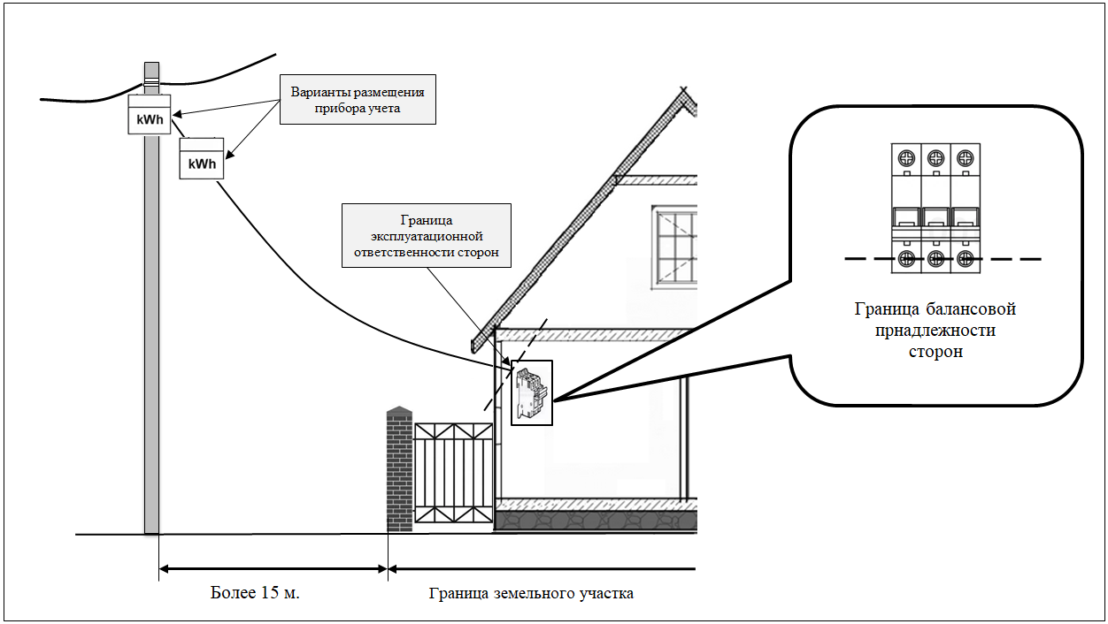

Рис. 1.

Для данного варианта технологического присоединения, прибор учета электроэнергии, как для однофазного, так и для трехфазного подключения, в зависимости от конструктивного исполнения, может размещаться на проводах ввода на участок Заявителя или вверху опоры, от которой осуществляется ввод на участок.
Выносной дисплей сплит-счетчика для контроля электропотребления передается Заявителю.
Шкаф с коммутационным аппаратом монтируется на территории участка Заявителя в месте, предварительно согласованным представителями АО «НЭСК-электросети» и Заявителем. Шкаф с коммутационным аппаратом устанавливается за счет средств сетевой организации и закрывается на кодовый замок с целью ограничения доступа к нему третьих лиц (в целях безопасности).
Границы балансовой принадлежности и эксплуатационной ответственности Сторон показаны на Рис. 1.
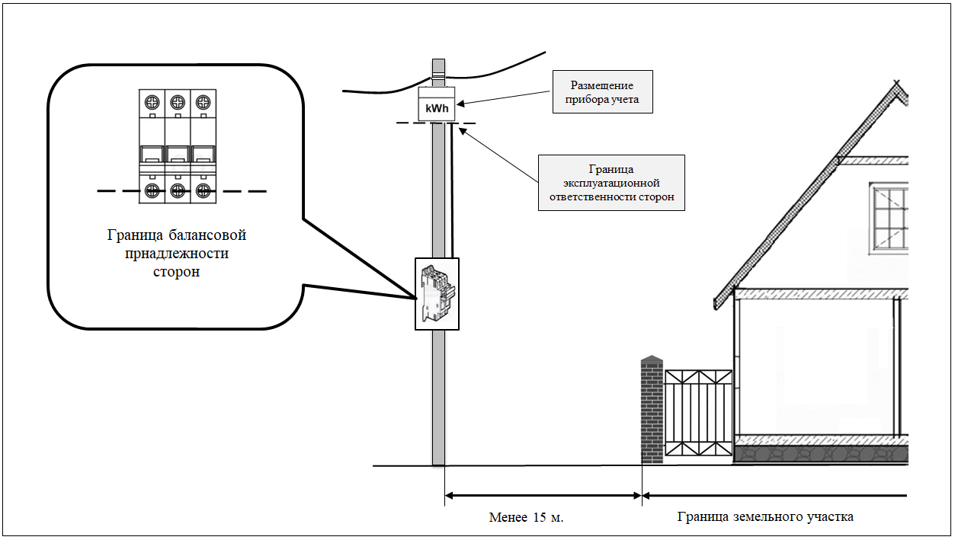
Вариант технологического присоединения при расположении опоры ЛЭП 0,4 кВ на расстоянии менее 15 м. от границы земельного участка Заявителя. Учет электроэнергии организован на основе сплит-счетчика, шкаф с коммутационным аппаратом расположен на опоре ВЛ 0,4 кВ (Рис. 2.).

Рис. 2.

Вариант технологического присоединения при установке шкафа учета на опоре ВЛ или территории участка Заявителя (фасад здания и т.д.).
Шкаф учета состоит из вводного автоматического выключателя, электросчетчика и группового автоматического выключателя (отходящий автомат). Указанное оборудование находится в зоне балансовой принадлежности АО «НЭСК-электросети». В то же время, групповой автоматический выключатель передается в зону эксплуатационной ответственности Заявителя. Границы балансовой принадлежности и эксплуатационной ответственности Сторон фиксируются в Акте. Групповой автоматический выключатель, на момент передачи, находится в положении «Отключено». Заявитель предупреждается представителями АО «НЭСК-электросети» о том, что оборудование находится под напряжением и о риске поражения электрическим током при неквалифицированных действиях по подключению.
В связи с тем, что во всех рассмотренных вариантах, коммутационный аппарат, к которому осуществляется непосредственное подключение ЭПУ Заявителя, находится в зоне эксплуатационной ответственности Заявителя - физического лица, подачу напряжения может осуществить он сам, включив автоматический выключатель.
С целью обеспечения безопасности Заявителя оборудование и токоведущие части, находящиеся на балансовой принадлежности и в эксплуатационной ответственности сетевой организации должны быть недоступны для Заявителя (двухсекционные шкафы, иное исполнение) с целью исключения их повреждения в случае ошибочных действий Заявителя. Все оборудование, находящееся в шкафу, выполняется в максимально безопасном исполнении для Заявителя (все токоведущие части, заходы кабелей должны быть «закрытого» исполнения с целью исключения случайного к ним прикосновения).
В случае повреждения (преднамеренно или по неосторожности) Заявителем оборудования, находящегося в зоне балансовой принадлежности АО «НЭСК-электросети», восстановление выполняется за счет Заявителя.
Если требуется проведение каких-либо дополнительных монтажных работ (например, монтаж линии от сборного электрического щита, установленного в помещении Заявителя до коммутационного аппарата, передаваемого представителями АО «НЭСК-электросети» в эксплуатационную ответственность Заявителю), Заявитель вправе привлечь для выполнения работ специализированную организацию.
Также Заявитель может обратиться в АО «НЭСК-электросети» для выполнения выше обозначенных работ в рамках отдельного договора, заключаемого между Заявителем и АО «НЭСК-электросети», на оказание дополнительных услуг. Данные работы будут выполнены персоналом АО «НЭСК-электросети» в процессе монтажа вводного шкафа учета или в иное другое согласованное Сторонами время в соответствии с условиями указанного договора.
В некоторых случаях в шкафу учета электроэнергии устанавливается электросчетчик трансформаторного включения. До и после прибора учета устанавливаются коммутационные аппараты. На участке электрической цепи между вводным автоматическим выключателем и электросчетчиком на каждой фазе устанавливаются трансформаторы тока определенного номинала.

3. Требования Законодательства к заявителям, присоединяемым по второй категории надежности электроснабжения.
3.1. После выполнения технических условий со своей стороны, Заявитель - юридическое лицо или индивидуальный предприниматель, технологическое присоединение ЭПУ (максимальной мощностью до 150 кВт включительно с учетом ранее присоединенных в данной точке присоединения энергопринимающих устройств) которых осуществляется по второй категории надежности, направляет в адрес органа федерального государственного энергетического надзора уведомление о готовности на ввод в эксплуатацию объектов, содержащие следующие сведения:
а) реквизиты заявителя (для юридических лиц - полное наименование, основной государственный регистрационный номер в Едином государственном реестре юридических лиц и дата внесения в реестр, для индивидуальных предпринимателей - основной государственный регистрационный номер индивидуального предпринимателя в Едином государственном реестре индивидуальных предпринимателей и дата внесения в реестр);
б) наименование и местонахождение ЭПУ, максимальная мощность ЭПУ и класс напряжения электрических сетей, к которым осуществляется технологическое присоединение ЭПУ;
в) сведения о назначении ответственного за электрохозяйство и (или) его заместителе с указанием фамилии, имени, отчества, группы по электробезопасности и контактной информации.
3.2. К уведомлению о готовности на ввод в эксплуатацию объектов прилагаются следующие документы:
а) копия технических условий;
б) копия акта о выполнении заявителем технических условий;
в) копии разделов проектной документации, предусматривающих технические решения, обеспечивающие выполнение технических условий,
в том числе решения по схеме внешнего электроснабжения (схеме выдачи мощности объектов по производству электрической энергии), релейной защите, за исключением случаев, когда в соответствии с законодательством Российской Федерации о градостроительной деятельности разработка проектной документации не является обязательной.
3.3. Уведомление о готовности на ввод в эксплуатацию объектов
и прилагаемые к нему документы направляются заявителем в отношении построенных им объектов в адрес органа федерального государственного энергетического надзора в течение 5 дней со дня оформления акта
о выполнении технических условий способом, позволяющим установить дату отправки и получения уведомления о готовности на ввод в эксплуатацию объектов.
3.4. ЭПУ считаются введенными в эксплуатацию с даты направления
в орган федерального государственного энергетического надзора уведомления о готовности на ввод в эксплуатацию объектов.

4. Требования по безопасному выполнению Заявителем фактического присоединения.

  - Открыть шкаф с выключателем и убедиться, что автоматический выключатель находится в положение «Отключено».
  - Проверить отсутствие напряжения на клеммах автоматического выключателя с помощью индикатора - указателя напряжения (рекомендуется использование двух индикаторов (целесообразно различных по устройству), чтобы гарантировать достоверность показаний при выходе из строя одного из них.
  - Выполнить соединение проводника и клемм автоматического выключателя, соблюдая фазировку присоединяемого проводника и клемм автоматического выключателя.
  - Перевести автоматический выключатель в положение «Включено» и закрыть шкаф на замок.

Запрещается:
- прикасаться к токоведущим частям (клеммам автоматического выключателя и оголенным жилам электрического кабеля – проводника) руками или не предусмотренными, для целей присоединения проводника, подручными средствами;
- касание электроприборов (в т.ч. электрического провода) влажными или мокрыми руками;
- использовать неисправный или поврежденный инструмент и приспособления;
- механическое воздействие (сгибание, скрутка) на электрические провода находящиеся под напряжением.

Все электромонтажные работы должны проводиться электротехническими персоналом, имеющим необходимую квалификацию с соблюдением требований нормативно-правовых актов нормативно–технических документов (п.5 настоящей инструкции).

5. Нормативно-правовые документы
Настоящая Инструкция разработана в соответствии с требованиями:
  - Правил недискриминационного доступа к услугам по передаче электрической энергии и оказания этих услуг;
  - Правил технологического присоединения энергопринимающих устройств потребителей электрической энергии, объектов по производству электрической энергии, а также объектов электросетевого хозяйства, принадлежащих сетевым организациям и иным лицам, к электрическим сетям, утвержденных постановлением Правительства Российской Федерации от 27.12.2004 № 861;
  - Правил устройства электроустановок (ПУЭ) 6-ое издание, Главы
1 - 7 в действующей редакции;
  - Правил устройства электроустановок (ПУЭ) 7-ое издание, Главы 1, 2, 4, 6, 7 в действующей редакции;
  - Правил технической эксплуатации электрических станций и сетей Российской Федерации (СО 153-34.20.501-2003), утвержденных приказом Минэнерго России от 19.06.2003 № 229;
  - Правил технической эксплуатации электроустановок потребителей (ПТЭЭП), утвержденных Приказом Минэнерго РФ от 13.01.2003 № 6;
  - Правила по охране труда при эксплуатации электроустановок, утвержденных Приказом Минтруда России от 24.07.2013 № 328н;
  - Приказа Ростехнадзора от 07.04.2008 № 212 «Об утверждении Порядка организации работ по выдаче разрешений на допуск в эксплуатацию энергоустановок».

